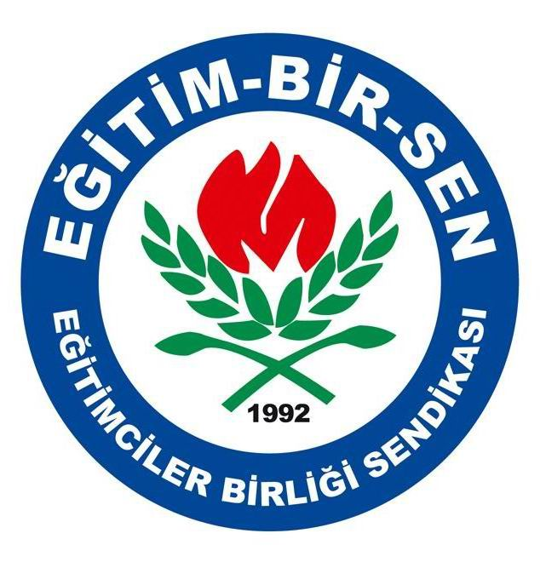
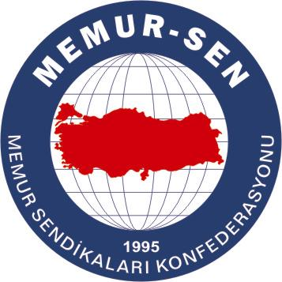
EĞİTİMCİLER BİRLİĞİ SENDİKASI

MEMUR-SEN KONFEDERASYONU
EĞİTİM-BİR-SEN GENEL MERKEZİ
BASIN AÇIKLAMASI

17/09/2010

Huzura Mayınlı Tuzak

Daha özgür, daha demokratik bir Türkiye’ye adım atılmasının ardından imzalanan toplumsal sözleşmeye mayınlı tuzak kuruldu ve 9 vatandaşımız hayatını kaybetti, birçok vatandaşımız da yaralandı.

Uluslararası terör örgütü ve istihbarat teşkilatlarının kuklası olarak, kendi ülkesinde kan akıtan, barışa ve huzura sürekli dinamit koyanların bu kirli emel ve isteklerinden vazgeçmesinin zamanı çoktan geçmiştir.

Bu ülke insanı, bir bütün olarak toplumsal sözleşmeye imza atmışken, bu sözleşmeyi mayınlı tuzaklarla bozmaya akıntıya kürek çekmektir. Milletimiz, sonu darbeyle biten kanlı olaylarda karşılaştığı toplumsal provokasyona artık gelmemektedir.
Huzur ve barıştan rahatsız olanların, ülke insanının mutluluğunu bozma ve sabote etme girişimleri de hiç bitmeyecektir. Artık milletimiz şu gerçeği çok iyi bilmektedir: PKK hak ve özgürlük arama örgütü değil, eli kanlı bir terör örgütüdür. Eylemlerini de menşei belli olmayan, ancak kamuoyunca malum istihbarat ve terör örgütleri adına gerçekleştirmektedir.
Mayınlı saldırıda dikkat çeken bir başka husus ise, mayının patladığı bölgede iki adet daha mayının bulunmasıdır. Eylemine imza atma veya hedef şaşırtma olarak bırakılan mayınların bizi kanlı eylemin sahiplerine ulaştırmasını umut ediyoruz.

Hak arama iddiasında bulunan eli kanlı terör örgütünün masum insanların ve çocukların hayatına kast etmesi, bu örgütün bölge halkının sesi ve mücadelecisi olmadığını da ortaya koymaktadır. Bölge halkına istihdam sağlayan bir işletmenin, boykot kararını eleştirdiği için talan edilmesi de bu yönde değerlendirilmelidir.

Terörle mücadelede topyekûn kararlılık çağrımızı bir kez daha tekrarlıyor, kanlı saldırıyı gerçekleştirenleri lanetliyoruz. Hayatını kaybeden vatandaşlarımıza Allah’tan rahmet, yaralı vatandaşlarımıza da acil şifalar diliyoruz.

